DETALLE DE ACTIVIDADES

Como se expresó en la Idea Proyecto, el desarrollo de la investigación se centró en la detección de onset y pitch, la síntesis musical y la implementación embebida en un DSP56303 de Motorola. Al momento de comenzar, se contaba con una implementación en C++ basada en lo realizado para Análisis de Señales y Sistemas Digitales; los algoritmos con los que contaba este programa fueron el punto de partida para el desarrollo posterior. En adelante, nos referiremos a dicha implementación como el sistema “ACF-ASSD”. A continuación se detalla el trabajo realizado en cada una de las áreas mencionadas. Como el desarrollo se enfocó en una implementación específica, las áreas no son independientes y las limitaciones impuestas por cada una, así como los avances que conllevan, afectan al desarrollo de las demás. Nos referiremos a esta nueva implementación, que es el resultado del trabajo para el Concurso, como el sistema “YIN-ID”.

Detección de onset

La implementación previa de detección de onset se basaba en un cálculo de la potencia en cada ventana. Este sistema funciona correctamente y su implementación es sencilla, pero requiere tomar ciertas cautelas para que su utilización sea viable. En primera instancia, el análisis en potencia de la señal se comporta de forma muy disimil para rangos amplios de frecuencia. Esto es fácil de predecir dado que en una ventana de muestras del mismo largo, la cantidad de periodos que se evaluan de la señal, depende de su frecuencia. Por este motivo, existe un mínimo de muestras que deben ser evaluadas para que el límite mínimo de la potencia de la señal sea correcto tanto para altas como para bajas frecuencias. Esto introduce un tiempo de procesamiento no reducible que se traduce en tiempo de retardo para la respuesta del sistema. Incluso, la utilización de ventanas discretiza la localización del onset y limita su definición. Por último, dada su simplicidad, este sistema carece la posibilidad de realizar 'peak-picking' (selección de picos).
Cuando se trata de una señal de guitarra, la selección de picos es un análisis necesario porque dicho pico se vincula con el comportamiento de los armónicos de la nota en el tiempo y si el algoritmo de onset detection permite realizar un adecuado peak-picking, la detección de pitch puede mejorar drásticamente. Esto se explica analizando el 'punteo' que caracteriza al instrumento. Más allá de que para detectar una nueva nota, es prudente asegurarse de que los armónicos de una señal anterior se hayan retraido lo suficiente, el mismo punteo que se realiza en la guitarra produce un transitorio de la señal de audio en dónde los armónicos de la señal varían abruptamente. Una vez que la vibración llega a su pico máximo, la señal comienza a disminuir cuasi-exponencialmente y sus armónicos se estabilizan, sólo exponiendo variaciones ciertamente más lentas que al principio de la nota.
El sistema ACF-ASSD basa la detección de onset en un cálculo de potencia en una ventana de 1024 muestrascon una fs de 48kHz, lo que equivale a 21,3ms de audio. Este valor es superior a un período de la frecuencia más baja del sistema, lo que asegura que la estimación sea confiable. Sin embargo la discretización en el tiempo es inaceptable pues, en una secuencia de notas, puede detectarse un onset en una ventana que contenga muestras pertenecientes a dos notas distintas lo cual complicaría el funcionamiento del detector de pitch. Por otro lado, se le agrega innecesariamente una cota inferior al valor de latencia. Si bien el funcionamiento para estos parámetros es aceptable (pues el sistema ACF-ASSD rara vez produce falsos positivos u onsets no detectados), al intentar reducir la ventana se obtiene una gran variabilidad de la estimación en un período de la señal, generando falsos positivos constantemente.
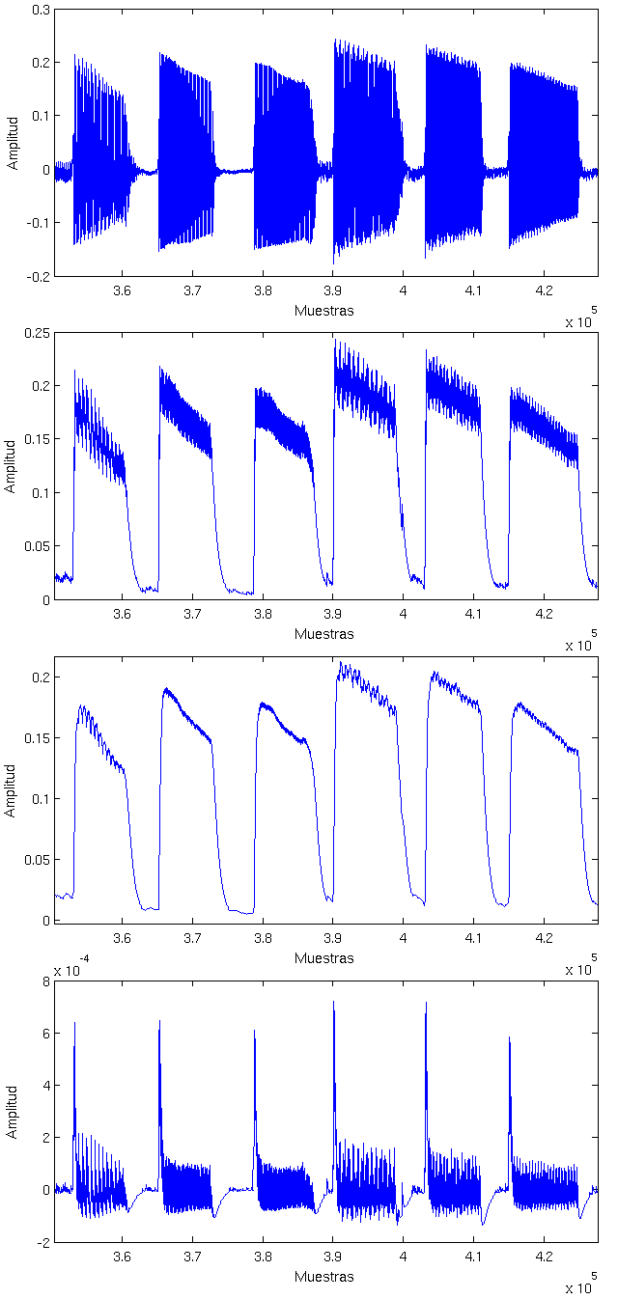Figura 1: Proceso de generación de la función de detección de onset: señal original, envolvente sin filtrar, envolvente filtrada y derivada de la envolvente.
Estos problemas llevan inevitablemente a la necesidad de implementar un algoritmo más robusto. Los lineamientos generales de cómo se suele desarrollar la detección, así como varios algoritmos existentes, son detallados por Bello et al.(FOOTNOTE)
El primer paso es la elaboración de una función de detección que presente picos en los onsets a detectar. Los métodos se clasifican entre aquellos que usan características temporales, espectrales y de fase, o modelos probabilísticos. De éstos, los que presentan mayor simplicidad son los primeros. Es por esto que se decidió enfocar la investigación por esa línea, pues nuestra detección de onset debe ser de bajo costo computacional. Bello presenta un “seguidor de envolvente” usado por los primeros detectores de onset que consiste en un rectificador y un filtro pasabajos FIR.
Esta solución suele ser poco efectiva, de modo que introdujimos una variación importante al modelo, de modo de evitar la necesidad de tomar ventanas grandes de la señal. Se utiliza un seguidor de envolvente alineal que sigue a la señal cuando esta crece y luego decae exponencialmente cuando la señal decrece. Esto es considerablemente menos costoso a nivel computacional (pues no se debe filtrar la señal) y produce un resultado aceptable. La envolvente es a su vez filtrada con un IIR pasabajos de primer orden para disminuir el ruido. Esto se ilustra en la Figura 1 junto con la derivada de la envolvente que también se utiliza como función de detección.
Es decir que la envolvente sin filtrar se computa como:
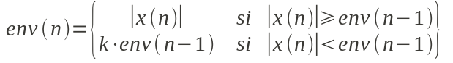
donde k es una constante (menor a 1) que determina el decaimiento de la exponencial. Este parámetro se ajusta empíricamente pues afecta a los thresholds que se utilizan en el resto del algoritmo: un decaimiento demasiado rápido (k pequeña) provoca más oscilaciones en la cresta de la envolvente, fomentando la aparición de falsos positivos, mientras que un decaimiento lento (k grande) limita la frecuencia a la que se pueden encontrar onsets, pues la envolvente se mantiene alta luego del fin de la nota. Esta última situación no es un grave problema y de hecho puede ser beneficiosa si no se toma un valor muy restrictivo, pues la velocidad de un guitarrista es limitada.
El IIR de primer orden utilizado también se ajusta empíricamente, pues presenta según su frecuencia de corte la misma relación de compromiso que el valor de k.
Finalmente, la derivada se calcula como env(n)-env(n-1).

El segundo paso en la detección de onset es el peak-picking. Bello et al. caracterizan este paso como post-procesamiento, determinación de umbrales (thresholding) y búsqueda de máximos locales. Esta aplicación no requiere más post-procesamiento, pues las señales son relativamente simples y bastante percusivas. En cuanto al thresholding, el paper mencionado propone principalmente el uso de una media móvil, o una mediana local, para establecer un nivel con el cual comparar. Como estos métodos requieren cierto cálculo, se implementó una versión simplificada: se evalúa la diferencia entre la envolvente y el último mínimo absoluto y el valor absoluto de la derivada. Si estos dos valores superan cierto valor, se considera que se ha detectado un onset.

